Série Histórica da Execução Orçamentária - Orçamentos Fiscal e da Seguridade
Estes relatórios estavam sendo disponibilizados no portal da SOF (www.orcamentofederal.gov.br) em PDF e eram atualizados com periodicidade de 15 em 15 dias.

1. Acesso ao Relatório
Agora no Painel para acessa-los clique no card abaixo:
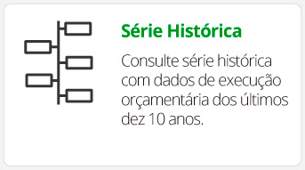

2. Detalhamentos Disponíveis no Relatório
Os dados apresentados sempre são de 10 anos atrás até a execução atual. Para o exercício corrente, são mostradas as métricas de PLOA, LOA, Dotação Atual e Empenhado.
As seguintes opções estão disponíveis como switches (liga-desliga)
- Órgão Orçamentário
- Unidade Orçamentária
- Função
- Subfunção
- GND
Por padrão o relatório vem somente com o detalhamento por GND ligado. O relatório irá se alterar automaticamente para as novas opções feitas pelo usuário.
No exemplo abaixo, o relatório detalha por OS, UO e GND:
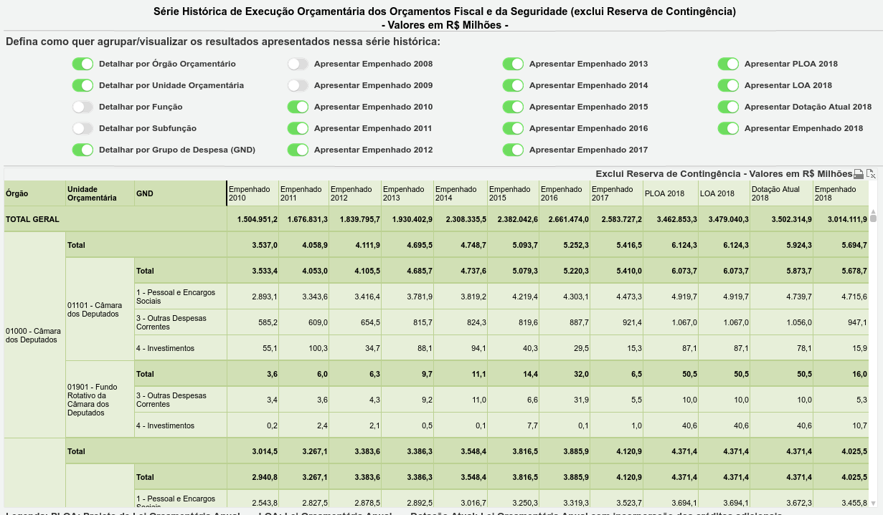
Observação: o relatório exclui os valores de Reserva de Contingência.

